**Готуємось до олімпіади з інформаційних технологій**

**Теоретична частина**

1) Теорія

- інформація: dpi, 24 bit кольорів 1 піксель 3 байти, двійкове кодування

Яке відношення сторін має малюнок, якщо його об’єм 43,2 Кб, глибина кольору 24 біти. Роздільна здатність 30 dpi, а одна сторона в друкованому вигляді становить 3 дюйми.

2) складові комп’ютера:введення,

3) ОС, локальні мережі:утиліти,

4)Текстовий редактор

* - обтікання малюнка текстом
* - колонтитули
* - автозміст
* - форми

5) Презентації

- анімація, порядок, час

6) Електронні таблиці

- таблиця Піфагора

7) Бази даних

- зв’язки

- форми

Поставте співвідношення. (відмітити потрібну клітинку)

|  |  |  |  |
| --- | --- | --- | --- |
| * **Зв’язок між сутностями** | * **Один до одного** | * **Один до багатьох** | * **Багато до багатьох** |
| * Учитель займає посаду директора |  |  |  |
| * Учень вчиться у класі |  |  |  |
| * Батько має дитину |  |  |  |
| * Покупець купує товар |  |  |  |
| * Подавець продає товар |  |  |  |
| * Річка є водойм |  |  |  |

**Практична частина**

1. Створити шаблон анкети з використанням елементів форми з полями (Word):

Створення Анкети.

1. Створити текстовий документ **Анкета**. Згідно з прикладом.
2. Анкетні дані повинні автоматично повторюватися в заяві до анкети.
3. Поточна дата в анкеті повинна додаватися автоматично.
4. Якщо немає телефонного номеру, тоді в заяві не писати слово Телефон.

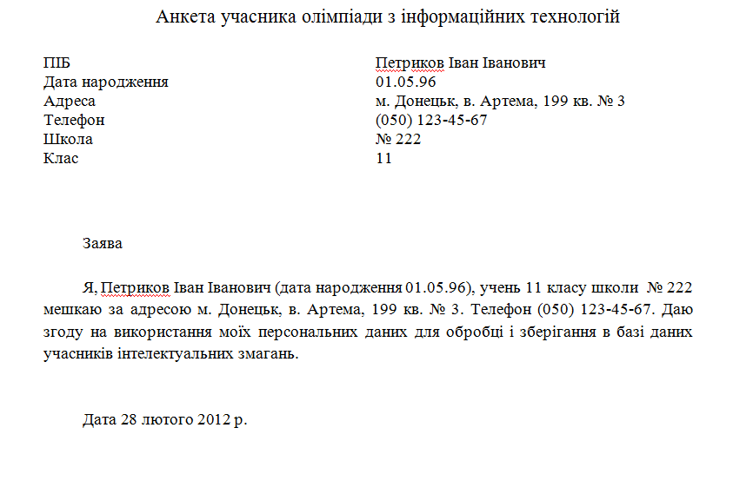

1. Power Point

* Створити фотоальбом у вигляді слайд шоу

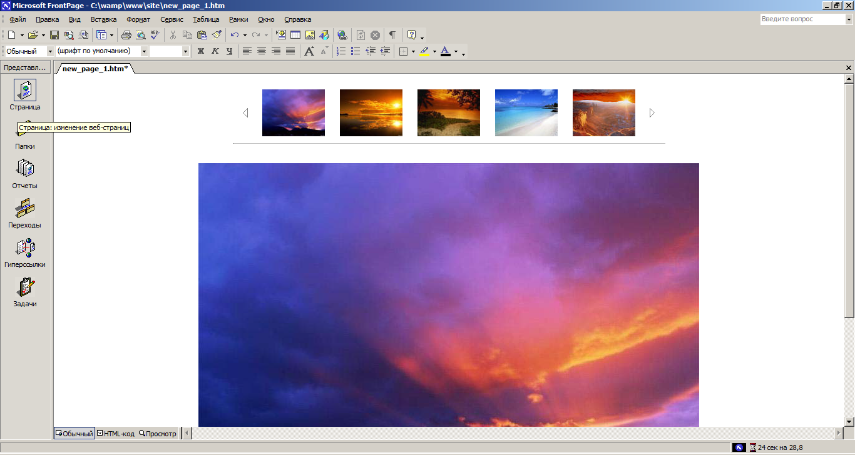

* Створіть презентацію **Часи**.

В презентація повинен бути зображений циферблат з однією секундною стрілкою. Стрілка повинна пройти шлях від позначки **12** до **6** (30 секунд). Після проходження стрілкою відміток з цифрами лампочки повинні загоратися зеленим. Стрілка повинна рухатися з реальною швидкістю, тобто пройти шлях за 30 секунд.

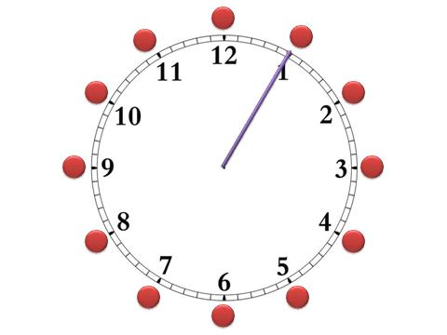

1. Excel

* Зробити калькулятор для основних арифметичних операцій (додавання, віднімання, множення, ділення) у двійковій системі.

Калькулятор повинен працювати з 12-розрядними числами.

* Зробити калькулятор для основних арифметичних операцій (додавання, віднімання, множення, ділення) у шістнадцятирічній системі.

Максимальні числа з якими повинен працювати калькулятор 0xFFF.

**Врахувати те, що в разі віднімання може виникнути від’ємне число, а при множенні і додаванні результат збільшується.**

**-** Морський бій (Excel)

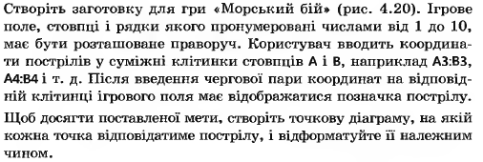

|  |  |  |  |  |  |  |  |  |  |  |  |  |  |  |  |  |  |  |  |  |  |  |  |  |  |  |  |  |  |  |  |  |  |  |  |  |  |  |  |  |  |  |  |  |  |  |  |  |  |  |  |  |  |  |  |  |  |  |  |  |  |  |  |  |  |  |  |  |  |  |  |  |  |  |  |  |  |  |  |  |  |  |  |  |  |  |  |  |  |  |  |  |  |  |  |  |  |  |  |  |  |  |  |  |  |  |  |  |  |  |  |  |  |  |  |  |  |  |  |  |  |  |  |  |  |  |  |  |  |  |  |  |  |  |  |  |  |  |  |  |  |  |  |  |  |  |  |  |  |  |  |
| --- | --- | --- | --- | --- | --- | --- | --- | --- | --- | --- | --- | --- | --- | --- | --- | --- | --- | --- | --- | --- | --- | --- | --- | --- | --- | --- | --- | --- | --- | --- | --- | --- | --- | --- | --- | --- | --- | --- | --- | --- | --- | --- | --- | --- | --- | --- | --- | --- | --- | --- | --- | --- | --- | --- | --- | --- | --- | --- | --- | --- | --- | --- | --- | --- | --- | --- | --- | --- | --- | --- | --- | --- | --- | --- | --- | --- | --- | --- | --- | --- | --- | --- | --- | --- | --- | --- | --- | --- | --- | --- | --- | --- | --- | --- | --- | --- | --- | --- | --- | --- | --- | --- | --- | --- | --- | --- | --- | --- | --- | --- | --- | --- | --- | --- | --- | --- | --- | --- | --- | --- | --- | --- | --- | --- | --- | --- | --- | --- | --- | --- | --- | --- | --- | --- | --- | --- | --- | --- | --- | --- | --- | --- | --- | --- | --- | --- | --- | --- | --- | --- | --- |
| Аркуш1 – Постріли   |  |  | | --- | --- | | **Постріли** | | | **Рядок** | **Стовпець** | | 2 | 2 | | 3 | 8 | | 5 | 7 | | 1 | 9 | | 8 | 9 | | 6 | 3 | | 1 | 1 | | 9 | 2 | | 10 | 10 | | 3 | 3 | | 7 | 8 | | 2 | 3 | | Аркуш2 – Таблиця пострілів з підразунком кількості збитих кораблів   |  |  |  |  |  |  |  |  |  |  |  | | --- | --- | --- | --- | --- | --- | --- | --- | --- | --- | --- | |  | 1 | 2 | 3 | 4 | 5 | 6 | 7 | 8 | 9 | 10 | | 1 | • |  |  |  |  |  |  |  | • |  | | 2 |  | • | • |  |  |  |  |  |  |  | | 3 |  |  | • |  |  |  |  | • |  |  | | 4 |  |  |  |  |  |  |  |  |  |  | | 5 |  |  |  |  |  |  | • |  |  |  | | 6 |  |  | • |  |  |  |  |  |  |  | | 7 |  |  |  |  |  |  |  | • |  |  | | 8 |  |  |  |  |  |  |  |  | • |  | | 9 |  | • |  |  |  |  |  |  |  |  | | 10 |  |  |  |  |  |  |  |  |  | • | | Аркуш3 – Діаграма вистрілів |

1. Access



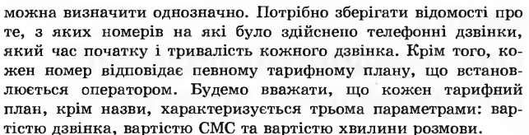

*База даних повинна містити:*

* *всі потрібні таблиці і зв’язки;*
* *не менше 2 записів у кожній таблиці;*
* *форми для введення даних в усі таблиці, які містять, де потрібно, списки і вкладені форми;*
* *не менше 4 запитів на вибирання даних, з яких принаймні 1 запит буде на віднімання множин записів і принаймні 1 – на групування;*
* *принаймні 1 запит на додавання даних, 1 – на видалення і 1 – на оновлення;*
* *принаймні 1 звіт з підсумковою операцією.*

*Додатково. Створити кнопочну форму виведення таблиць, запитів, форм та звітів*

|  |  |
| --- | --- |
| **Запит 1 Список дзвінків з тривалістю або вартістю 0**  SELECT Дзвінки.[Номер 1], Дзвінки.[Номер 2]  FROM Дзвінки  WHERE Дзвінки.[Тривалість]=0 or Дзвінки.[Номер 1] IN (SELECT Номер from Телефони  WHERE Оператор IN (SELECT Оператор from Тариф where Тариф.[Хвилина розмови]=0));  **Запит 2 Список дзвінків не оператору “050”**  SELECT Дзвінки.[Номер 1], Дзвінки.[Номер 2]  FROM Дзвінки  WHERE Дзвінки.[Номер 2] not IN (SELECT Номер from Телефони  WHERE Оператор="050");  **Запит 3 Список дзвінків однаковим операторам**  SELECT d1.[Номер 1], d1.[Номер 2]  FROM (Дзвінки AS d1 INNER JOIN телефони AS t1 ON d1.[Номер 1] = t1.Номер) INNER JOIN телефони AS t2 ON d1.[Номер 2] = t2.Номер  where t1.[оператор]=t2.[оператор];  **Запит 4 Сумарна тривалість дзвінків по оператору**  SELECT Телефони.Оператор, Sum(Дзвінки.Тривалість) AS [Сумарна Тривалість]  FROM Телефони INNER JOIN Дзвінки ON Телефони.Номер = Дзвінки.[Номер 1]  GROUP BY Телефони.Оператор; | **Запит 5 Список операторів з тривалістю дзвінків більше години**  SELECT Телефони.Оператор  FROM Телефони INNER JOIN Дзвінки ON Телефони.Номер = Дзвінки.[Номер 1]  GROUP BY Телефони.Оператор  having Sum(Дзвінки.Тривалість) >60;  **Запит 6 Список номерів на які дзвонили більше години**  SELECT Дзвінки.[Номер 2]  FROM Дзвінки  GROUP BY Дзвінки.[Номер 2]  HAVING (((Sum(Дзвінки.Тривалість))>60));  **Запит 7 Добавити телефон**  INSERT INTO Телефони VALUES  ("1231234","050","Супер");  **Запит 8 Обновити тариф з «Супер» на "Супер МТС без плати за з'єднання" для телефонів з тривалістю дзвінків білше години**  UPDATE телефони SET тариф = "Супер МТС без плати за з'єднання"  WHERE телефони.[тариф]="Супер" and телефони.[номер] in  (select дзвінки.[номер 1] from дзвінки  GROUP BY Дзвінки.[Номер 1]  HAVING Sum(Дзвінки.Тривалість)>60);  **Запит 9 Видалити дзвінки тарифу не «Супер» та тривалістю 0**  DELETE *  FROM дзвінки  WHERE дзвінки.[номер 1] not in (select номер from телефони where телефони.[тариф] like "Супер*")  and тривалість=0; |

База даних школа.

**На основі бази даних Школа створити наступні запити.**

1. Потрібно вивести професійну інформацію про вчителів (ПІБ, категорія, звання, стаж, класне керівництво, предмет який викладає) які мають стаж більше 10 років. Запит зберегти під іменем Запит1.
2. Потрібно вивести інформацію про учнів які народилися влітку. Запит зберегти під іменем Запит3.
3. Потрібно вивести повну інформацію про учнів з певного класу. Номер класу задається користувачем. Зберегти запит під іменем Запит 4.
4. Потрібно підрахувати річну оцінку учнів. Зберегти запит під іменем Запит 5.
5. Вивести інформацію про дітей, яким на сьогоднішній момент 16 років. Зберегти запит під іменем Запит 6.

ВСТУП ДО ВНЗ

Про кожного абітурієнта відомо його ПІБ, стать, і дата народження. Абітурієнт може здавати ЗНО з кількох предметів і отримувати з кожного предмета певний бал. ВНЗ здійснюють підготовку за кількома напрямами і з кожного з них є перелік предметів для абітурієнтів та прохідний бал ЗНО з кожного предмету. Абітурієнт може подавати документи на вступ до кількох ВНЗ на різні напрямки, але зарахований може бути лише в один.

1. Виявити сутності предметної області і їх характеристики. (створити таблиці і заповнити їх 3-4 записами)
2. Створити зв’язки між сутностями.
3. Створити форми.

**Форма для вводу ВНЗ**. Форма повинна дати можливість ввести інформацію про ВНЗ, про напрямки навчання, предмети для вступу на кожний напрямок з прохідними балами.

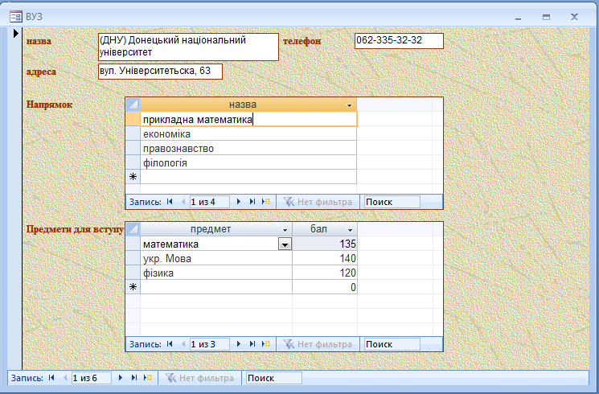

**Форма вводу Абітурієнт**. Форма повинна дати можливість ввести інформацію про абітурієнта, до яких ВНЗ він подав документи, в який ВНЗ був зарахований.

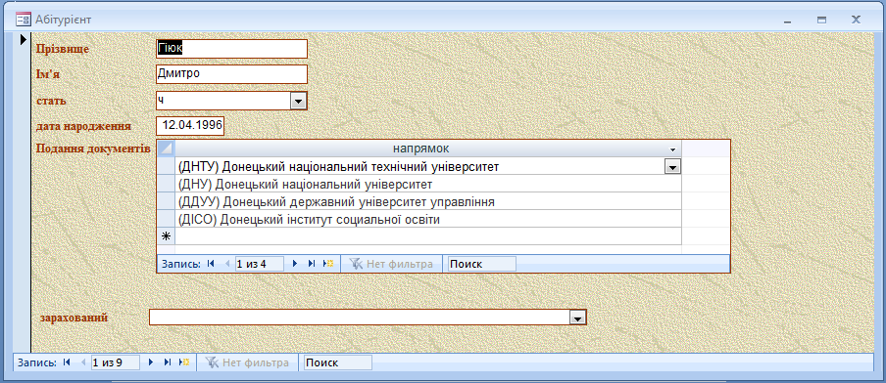

**Форма вводу Здача ЗНО**. Форма повинна дати змогу ввести інформацію про здачу предметів ЗНО.

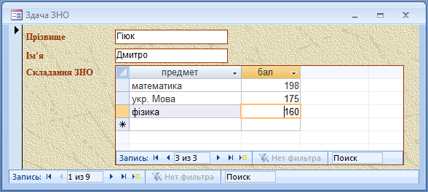

1. Створити запити:
   1. Визначити скільки абітурієнтів подало документи в кожний ВНЗ.
   2. Визначити ПІБ абітурієнтів, які не склали ЗНО (умова не складання ЗНО, це отримання балів менше124 по предмету)
   3. Створити підсумкову таблицю з балами ЗНО по кожному предмету для кожного абітурієнта.